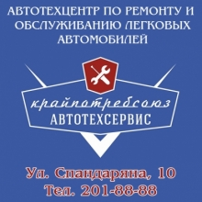

Автотехсервис «КрайПотребСоюз»

Приглашает на постоянную работу выпускников техникума и студентов для прохождения ПП

По профессиям:

- Мастер по ремонту и ТО автомобилей

- Автослесарь (автомеханик)

- Автомаляр

- Приёмщик

Основная деятельность:

- Ремонт и обслуживание легковых автомобилей

Адрес: г. Красноярск, ул. Спандаряна, 10
К/т: 8.913.030.56.01 - Дмитрий

